Khối 1
Tuần 1
Chủ đề 1: THẾ GIỚI MĨ THUẬT
Thời lượng: 4 tiết

1. Yêu cầu cần đạt:
* Chủ đề góp phần bồi dưỡng đức tính chăm chỉ, trung thực, tinh thần trách nhiệm ở HS, cụ thể là giúp HS:
- Biết cách sử dụng, bảo quản một số vật liệu, chất liệu thông dụng như màu vẽ,… trong thực hành, sáng tạo;
- Biết đoàn kết, hợp tác làm việc nhóm cùng các bạn;
- Bước đầu biết chia sẻ chân thực suy nghĩ của mình torng trao đổi, nhận xét sản phẩm;
- Có ý thức gìn giữ đồ dùng, sản phẩm mĩ thuật, bảo vệ môi trường.
* Chủ đề góp phần hình thành, phát triển ở HS các năng lực sau:
- Nhận biết được mĩ thuật có ở cuộc sống xung quanh, biết ba màu cơ bản và một số yếu tố tạo hình;
- Biết sử dụng chấm, nét, hình, mảng để tạo hình bức tranh;
- Biết trưng bày, nêu tên sản phẩm và phân biệt màu cơ bản.
- Năng lực tự chủ và tự học: Biết chuẩn bị đồ dùng, vật liệu để học tập.
- Năng lực giao tiếp và hợp tác: Biết trao đổi, thảo luận quá trình học/thực hành trưng bày, nêu tên sản phẩm.
- Năng lực giải quyết vấn đề và sáng tạo: Biết dùng vật liệu và công cụ, họa phẩm để thực hành tạo nên bức tranh.
- Năng lực ngôn ngữ: Vận dụng kĩ năng nói trong trao đổi, giới thiệu, nhận xét.
- Năng lực tính toán: Vận dụng sự hiểu biết vềđường nét hoặc màu sắc trong việc lựa chọn trang phục, đồ dùng học tập, sinh hoạt hằng ngày.
2. Đồ dùng dạy học:
* Giáo viên
- Kế hoạch dạy học, một số tấm bìa màu có hình cơ bản; một số hình ảnh minh họa (tranh, ảnh, vật mẫu thật hoăc vật mẫu bằng mô hình sản phẩm của HS,…)
- Một số tranh, ảnh, đồ vật,… có chấm màu, nét, hình, mảng;
- Màu vẽ, giấy màu,…
* Học sinh
- SGK, VBT;
- Bút chì, màu vẽ (bút chì màu, bút sáp màu, bút màu dạ, màu nước,…), giấy trắng, tẩy/gôm, bìa, giấy màu, keo dán, kéo, bút lông, bảng pha màu, tăm bông, vật liệu (lõi giấy, vỏ hộp cũ),…
3. Caùc hoaït ñoäng daïy hoïc chuû yeáu:
TL | Hoạt động GV | Hoạt động HS
4’  7’  19’  4’  1’ | Nội dung 1: Mĩ thuật quanh em (Tiết 1)  Hoạt động 1: Khởi động: Ổn định tổ chức lớp: Kiểm tra sĩ số, kiểm tra đồ dùng và sự chuẩn bị của HS.  . Cho hs hát hoặc chơi trò chơi  Hoạt động 2: Khám phá- Quan sát, thảo luận về những sản phẩm mĩ thuật quanh em  - Giới thiệu và gợi ý những hình ảnh đồ vật… mang tính ứng dụng mĩ thuật trong cuộc sống.  - Giới thiệu đôi nét về hình ảnh trong SGK.  - Tổ chức cho HS thảo luận nhóm đôi để đưa ra những quan sát của HS về ứng dụng mĩ thuật trong cuộc sống thực tế.  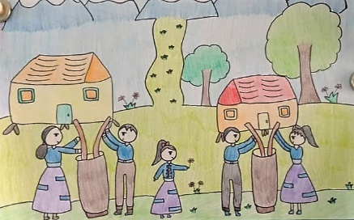  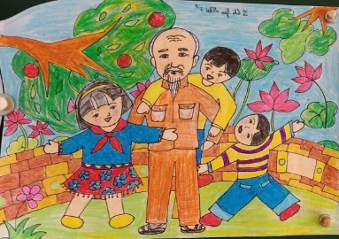  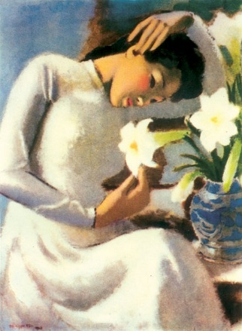  + Đặt câu hỏi gợi ý:  . Hãy kể tên những đồ vật quen thuộc quanh em có trang trí hình ảnh và màu sắc đẹp mắt?  (áo váy, túi xách, ly chén,…)  . Em có nhận xét và cảm xúc gì về những đồ vật đó?  - Kết luận, tuyên dương HS.  + Đặt câu hỏi gợi ý:  . Trong cuộc sống hằng ngày, các em thường thấy màu đỏ / vàng / xanh lam ở những đâu?  - Màu đỏ: khăng quàng đỏ, màu đỏ xe cứu hỏa…  - Màu vàng: ngôi sao vàng trên lá cờ tổ quốc, màu hoa hướng dương,…  - Màu xanh lam: nước biển, màu áo chú lính hải quân…  * Tổ chức trò chơi nhóm:  Chia nhóm 5:  - Hướng dẫn cách sử dụng bút màu.  - Hướng dẫn cách chơi: Mỗi nhóm sử dụng 3 màu cơ bản vừa học và tô vào tranh GV phát theo nhóm. Tô màu theo ý thích.  * Tổ chức cho HS nhận xét bài của các nhóm về màu sắc.  * GV nhận xét tinh thần học tập của HS, động viên, khuyến khích HS; giáo dục ý thức giữ gìn đồ dùng, sản phẩm mĩ thuật và bào vệ môi trường lớp học.  Hoạt động 3: Thực hành  - Tổ chức cho HS thực hành vẽ màu vào hình có sẵn  Hoạt động 4: Vận dụng sáng tạo  - Tổ chức cho HS giới thiệu sản phẩm và nhận xét, đánh giá sản phẩm của mình, của bạn trong nhóm. GV kết hợp nhận xét, tuyên dương các HS có biểu hiện tích cực, tiến bộ, khuyến khích HS còn chưa hoàn thành sản phẩm.  - Câu hỏi gợi ý:  . Em thích bài vẽ màu nào? Vì sao?  . Em sẽ bảo quản đồ dùng học tập của em như thế nào?  Hoạt động 5: Mở rộng, tìm tòi  - HS về quan sát sự vật có chấm xung quanh cuộc sống. | - Lớp hát. Mỗi nhóm kiểm tra đồ dùng của thành viên, báo cáo.  - Quan sát và lắng nghe.  - Quan sát, lắng nghe.  - Thảo luận nhóm đôi.  - Trả lời theo gợi ý của GV.  - Trả lời theo gợi ý của GV.  - Vẽ màu vào tranh có sẵn theo nhóm.  - HS nhận xét bài của các nhóm về màu sắc.  - HS lắng nghe  - Vẽ màu vào tranh có sẵn.  - Tự giới thiệu sản phẩm đã hoàn thành, nhận xét - đánh giá sản phẩm của mình và của bạn.  - Quan sát, trả lời theo yêu cầu.  - Lắng nghe, thực hiện
3’  7’  18’  5’  2’ | Nội dung 2: CHẤM (Tiết 2)  Hoạt động 1: Khởi động: Ổn định tổ chức lớp: Kiểm tra sĩ số, kiểm tra đồ dùng và sự chuẩn bị của HS.  - Cùng HS nhận xét, đánh giá, tuyên dương.  Hoạt động 2: Khám phá- Quan sát, thảo luận về chấm trong tự nhiên và chấm trong tranh  * Tổ chức trò chơi phân loại hình ảnh theo nhóm 5: Chấm trong tự nhiên và chấm trong tranh.  - Giới thiệu một số hình ảnh về chấm trong tự nhiên:  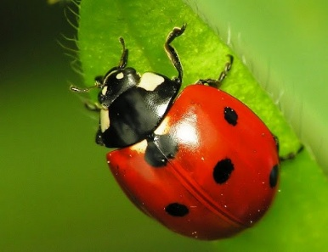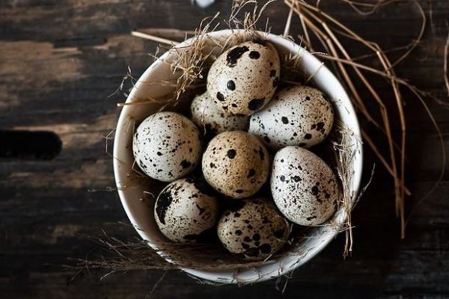  - Hình ảnh về chấm trong tranh:  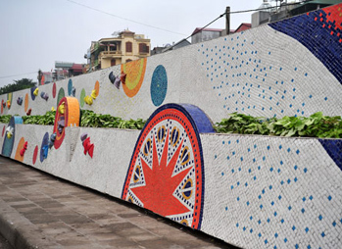  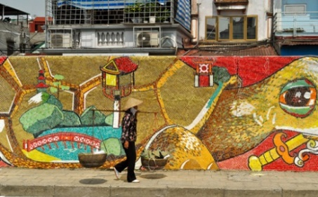  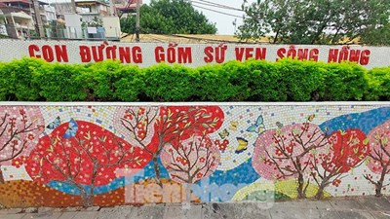  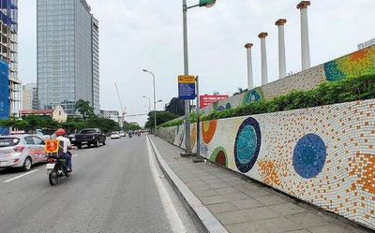  * GV nhận xét và chốt ý: Chấm màu có nhiều hình dạng, màu sắc khác nhau.  - Câu hỏi gợi ý:  Các em hãy kể thêm những hình ảnh sự vật có chấm ngoài tự nhiên mà em đã từng thấy?  Hoạt động 3: Dùng chấm màu để thực hành sáng tạo (khoảng 20 phút)  Gợi ý các bước thực hiện:  - Cách 1: Vẽ nét rồi chấm màu.  - Cách 2: Vẽ chấm không vẽ nét.  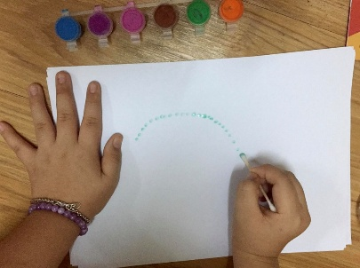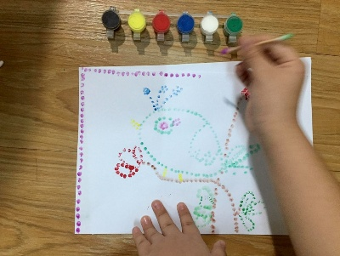  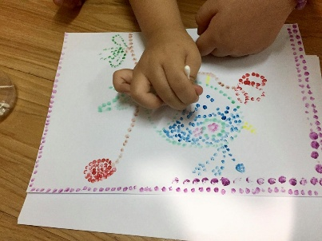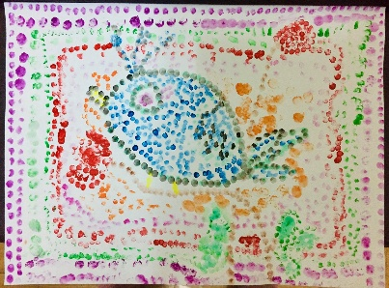  - Phần thực hành:  + GV hướng dẫn HS thực hành vào vở bài tập.  + Khuyến khích HS chọn 1 trong 2 cách thực hiện chấm màu theo ý thích vào hình trong trang 6,7.  Hoạt động 4: Vận dụng sáng tạo  - Tổ chức cho HS nhận xét đánh giá về sản phẩm.  - GV đánh giá tiết học, tuyên dương, khuyến khích HS; giáo dục ý thức giữ gìn đồ dùng, sản phẩm mĩ thuật và bảo vệ môi trường.  + Câu hỏi gợi ý:  . Em thích cách thực hiện nào? Vì sao?...  . Em có cảm xúc như thế nào khi thực hành sáng tạo sản phẩm?  . Qua tiết học em đã học hỏi được điều gì từ bạn?...  Hoạt động 5: Mở rộng, tìm tòi  - Dặn dò HS về quan sát sự vật xung quanh. | - Kiểm tra đồ dùng và báo cáo.  - Thực hiện trò chơi.  - Quan sát và nhận xét.  - HS trả lời.  - Theo dõi cách làm.  - Thực hành theo gợi ý của GV.  - Thực hiện theo gợi ý của GV.  - Lắng nghe, thực hiện
3’  7’  18’  5’  2’ | Nội dung 3: NÉT, HÌNH, MẢNG – Tiết 3  Hoạt động 1: Khởi động: Ổn định tổ chức lớp: Kiểm tra sĩ số, kiểm tra đồ dùng và sự chuẩn bị của HS.  Hoạt động 2: Khám phá- Quan sát, thảo luận về nét, hình, mảng trong đời sống  - Giới thiệu một số hình ảnh có nhiều nét, hình và mảng. (SGK trang 10, 11)  - Tổ chức trò chơi “Chọn nét ghép hình” theo nhóm 5.  +GV phân loại nét theo từng ô riêng.  +Hướng dẫn HS lựa chọn nét phù hợp để tạo hình theo ý thích của nhóm.  -> HS chủ động nhận biết nét, hình, mảng, liên hệ với những đồ vật, con vật, hình ảnh khác.  -> So sánh cách thể hiện nét, hình, mảng trong sản phẩm mĩ thuật với nét, hình, mảng ở đồ vật, con vật, cảnh vật trong thiên nhiên.  => GV chốt ý về Nét, Hình, Mảng.  + Câu hỏi gợi ý:  . Em cho biết nét trong đời sống và trong tranh có dạng đường gì?  . Em định dùng những nét nào để hoàn thành sản phẩm?  . Em đặt tên sản phẩm của nhóm là gì?  . Em tìm thấy những hình gì trong những bức ảnh và bức tranh trên?  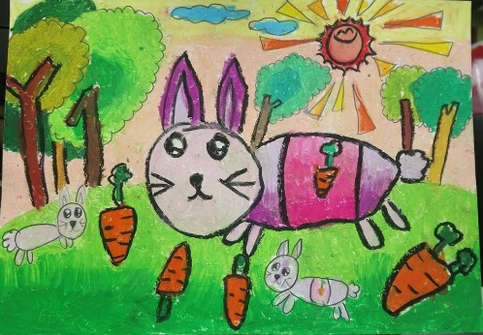  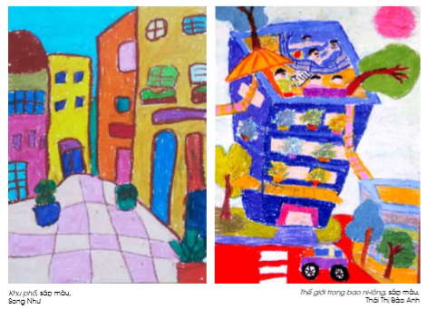  Hoạt động 3: Quan sát nét, hình, mảng trong tranh và thực hành sáng tạo  - Giới thiệu hình minh hoạ vẽ hoặc cắt dán tạo hình tranh từ nét, hình, mảng.  - Gợi ý để HS nhận biết cách dùng nét, hình và mảng tạo một sản phẩm đơn giản. (Lưu ý cần giúp HS nắm rõ: nét kín tạo thành hình và vẽ màu tạo thành mảng).  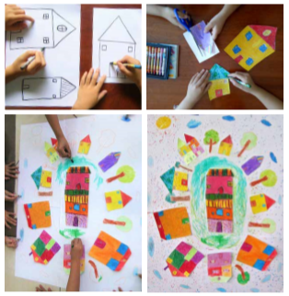  - Hướng dẫn HS chọn thực hành các hoạt động sau tùy theo năng lực, sở thích cá nhân:  + Hoàn thành một số nét cho sẵn để tạo thành hình, mảng, sau đó vẽ màu;  + Sử dụng các nét, hình và mảng tạo thành bức tranh sáng tạo, đơn giản theo ý thích.  - Khuyến khích HS tự giác, chủ động hoàn thành sản phẩm của mình.  - Đi quan sát, nhận xét, đánh giá thường xuyên và khích lệ HS, đặt các câu hỏi để kịp thời phát triển năng lực cho HS.  Hoạt động 4: Vận dụng sáng tạo  - Tổ chức cho HS giới thiệu sản phẩm và nhận xét, đánh giá sản phẩm của mình, của bạn trong nhóm, kết hợp nhận xét, tuyên dương các HS (hoặc nhóm) có những ý tưởng đặc sắc, tiến bộ.  Câu hỏi gợi ý:  . Sản phẩm gồm những hình gì?  . Sản phẩm của mình và bạn như thế nào?  . Em hãy chia sẻ cách bảo quản, giữ gìnsản phẩm?…  - GV đánh giá tiết học, nhận xét, biểu dương, khuyến khích HS.  Hoạt động 5: Mở rộng, tìm tòi  - Dặn dò HS giữ gìn, bảo quản sản phẩm... | - Tự kiểm tra đồ dùng và báo cáo.  - Quan sát và nhận xét.  - HS ghép hình, xé dán thành tranh theo nhóm.  - HS bước đầu khám phá nhận biết được nét, hình, mảng.  - HS biết cách tạo sản phẩm bằng nét, hình, mảng.  - Thảo luận nhóm và trình bày theo gợi ý của GV.  -Theo dõi cách thực hiện.  - Thực hiện sản phẩm cá nhân.  - HS giới thiệu sản phẩm và nhận xét, đánh giá sản phẩm của mình và của bạn.  - Lắng nghe, thực hiện
3’  20’  10’  2’ | Nội dung 4: GÓC MĨ THUẬT CỦA EM - Tiết 4  Hoạt động 1: Khởi động: Ổn định tổ chức lớp: Kiểm tra sĩ số, kiểm tra đồ dùng và sự chuẩn bị của HS.  Hoạt động 2 + 3: Trải nghiệm - Thực hành  + Hoàn thiện, trưng bày sản phẩm  - Yêu cầu HS hoàn thiện sản phẩm của mình/ nhóm.  Hoạt động 4: Vận dụng sáng tạo  + Phân tích, đánh giá  - Hướng dẫn một số cách trưng bày sản phẩm.  - Tổ chức cho HS giới thiệu sản phẩm, nhận xét, đánh giá.  + Câu hỏi gợi ý:  . Em đã thực hiện sản phẩm mĩ thuật của chủ đề này như thế nào?  . Sản phẩm nào có sử dụng màu cơ bản, đó là những màu gì?  . Sản phẩm nào được tạo bằng các chấm màu?  . Sản phẩm nào có nhiều nét, đó là những nét nào?  . Sản phẩm nào tạo ra bằng hình, mảng?  . Em thích những sản phẩm nào, vì sao?  . Em sẽ giữ gìn sản phẩm bằng cách nào và sử dụng sản phẩm này để làm gì?  - GV đánh giá, nhận xét, tổng kết chủ đề; tuyên dương, khuyến khích HS; chọn sản phẩm lưu giữ để trưng bày triển lãm.  - Giáo dục HS biết yêu quý, giữ gìn đồ dùng học tập và sản phẩm mĩ thuật.  Hoạt động 5: Mở rộng, tìm tòi  - Nhắc HS giữ gìn, bảo quản sản phẩm...  - Dặn dò HS về quan sát ngôi nhà của em, chuẩn bị ĐDHT cho tuần sau. | - Tự kiểm tra đồ dùng và báo cáo.  - Cá nhân/ nhóm tiếp tục hoàn thành sản phẩm.  - Trưng bày và giới thiệu sản phẩm.  - Nhận xét, đánh giá sản phẩm của các nhóm.  - Lắng nghe  - Lắng nghe, thực hiện

4. Điều chỉnh sau bài dạy: ……………………………………………………………………………………………………………………………………………………………………………………………………
……………………………………………………………………………………………………………………………………………………………………………………………………

